Bruno Lima Guimarães RA 1901981  
Cristiano Gomes da Rocha RA 1902432  
Marcos Castelli RA 1901605  
Michel Athie RA 1902073  
Roberto Santos da Silva RA 1901617

**Análise do Ciclo de Vida**

1. Informações da Empresa

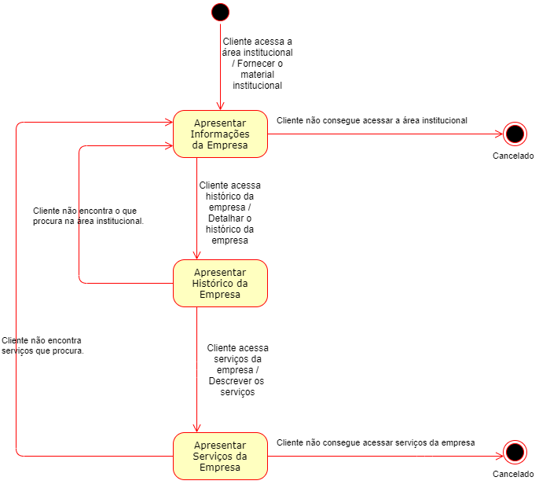

1. Portfólio

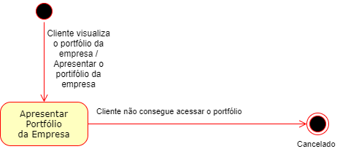

1. Cliente

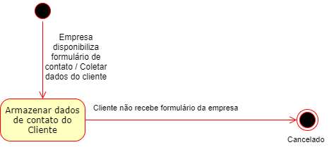

1. Mídias Sociais

